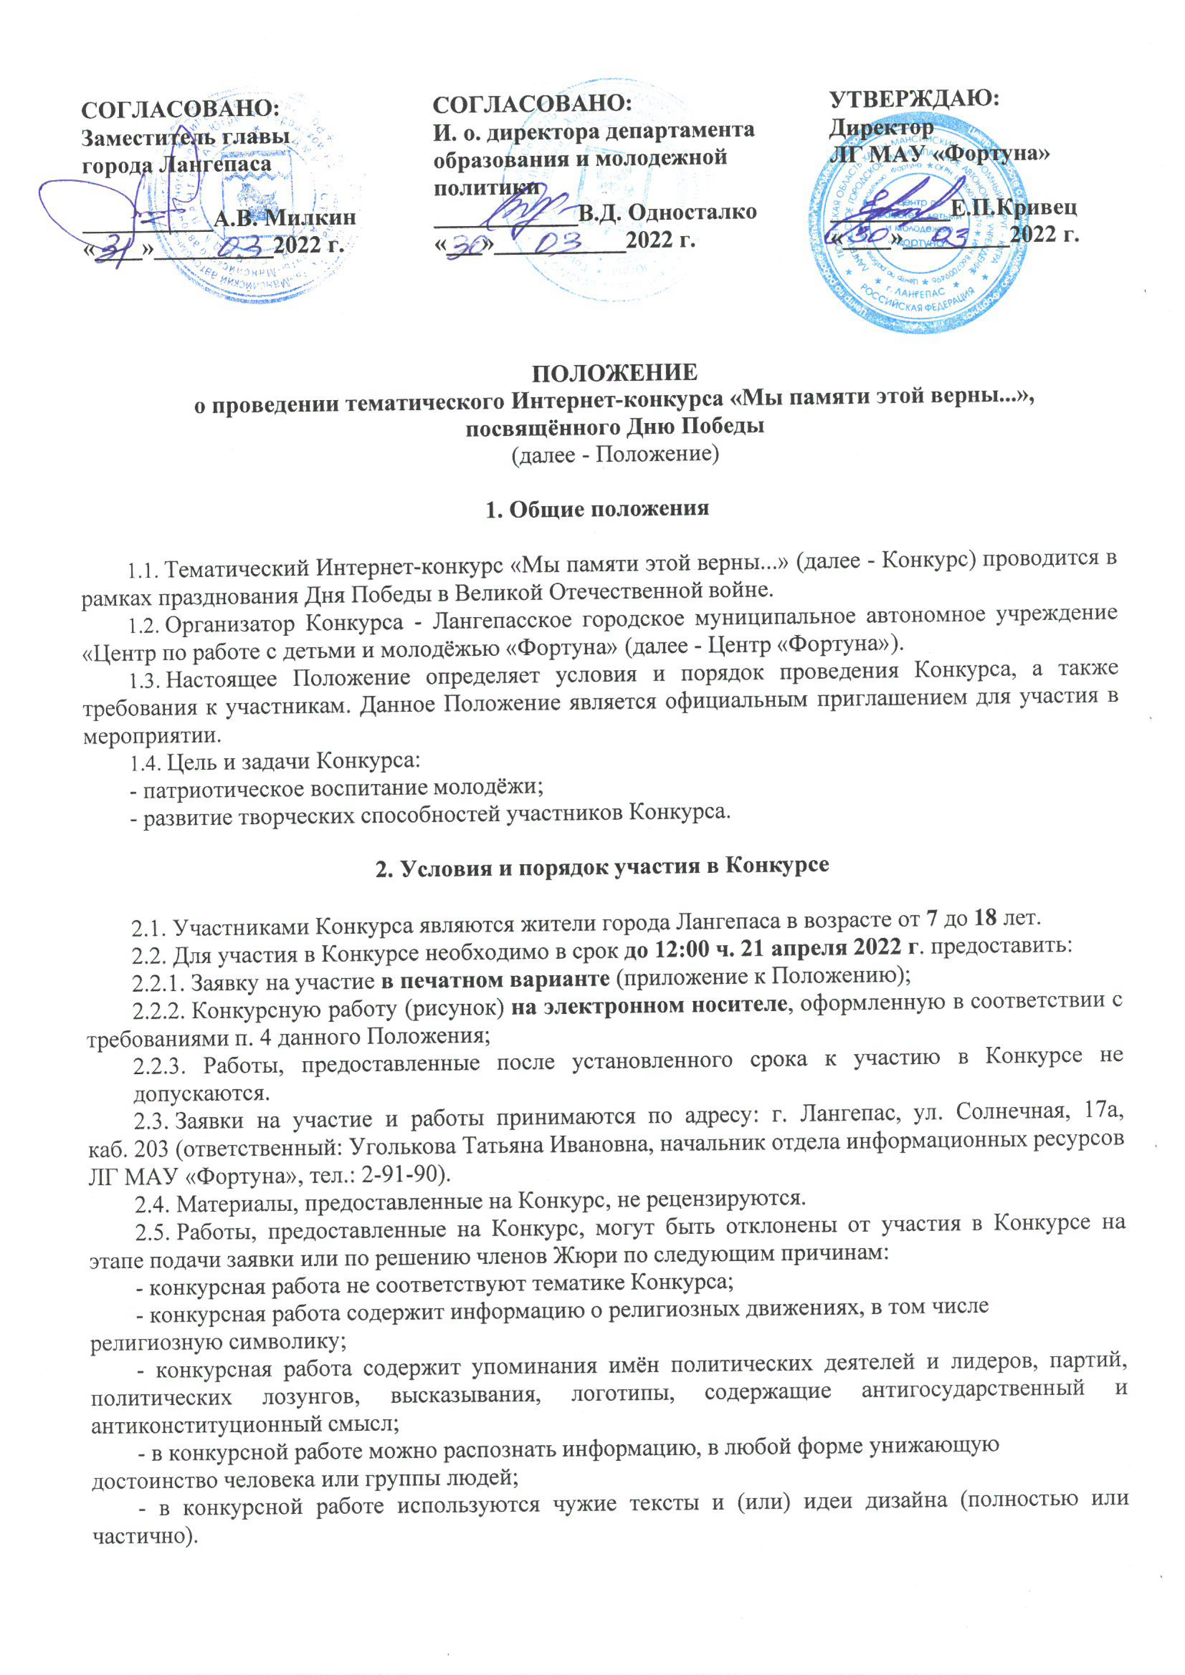
  - В случае подачи конкурсной работы группой авторов, творческим коллективом или организацией, заявка на участие должна быть подписана одним из руководителей организации (лидером коллектива). В случае, если заявку подаёт частное лицо, то она заверяется его личной подписью.
  - Все работы, принятые для участия в Конкурсе, подлежат размещению на официальном сайте Центра "Фортуна" для публичного просмотра и участия в интерактивном голосовании на звание «Приз зрительских симпатий».
  - Победители голосования на «Приз зрительских симпатий» определяются количеством голосов, отданных за конкурсные работы в процессе интерактивного голосования. Любые отметки «лайки» и комментарии в социальных сетях при подведении итогов не учитываются.
  - Выявление победителей осуществляется путём оценки членами жюри (по наибольшему количеству баллов).

- Порядок проведения Конкурса
  - Конкурс проводится в три этапа:
    - Первый этап: приём конкурсных работ и заявок - с 11 по 21 апреля 2022 г.
    - Второй этап: размещение конкурсных работ на официальном сайте Центра "Фортуна" и интерактивное голосование - со 22 апреля по 2 мая 2022 г.
    - Третий этап: подведение итогов - со 2 по 6 мая 2022 г.
  - По итогам Конкурса организаторами готовится итоговый оценочный лист, который подписывается членами жюри.
  - Награждение победителей и призёров состоится 6 мая в 16:00, в рамках городского мероприятия, приуроченного к празднованию Дня Победы в Великой Отечественной войне «Слушай Память!».
- Направления Конкурса
  - Работы рассматриваются по двум возрастным категориям: 7-12 лет, 13-18 лет.
  - На Конкурс принимаются изображения рисунков, выполненных в цветном исполнении.
  - Требования к конкурсной работе:
- работа может быть выполнена в любой технике (цветные карандаши, краски, восковые мелки и др.);
- работа должна отражать тематику Конкурса;
- рисунок должен быть отсканирован и сохранен в формате jpg (150-200 dpi).
  - На Конкурс не принимаются работы, которые полностью или частично выполнены с применением программ для графического моделирования и дизайна.
  - Каждый автор, группа авторов, творческий коллектив или организация имеют право подать только одну заявку.

- Награждение победителей
  - Победители и призёры в каждой возрастной категории награждаются дипломами I, II и III степеней, а также подарочными сертификатами.
  - В Конкурсе определяется только один победитель интерактивного голосования, который получает диплом и подарочный сертификат.
- Финансирование
  - Все расходы, связанные с проведением Конкурса и награждением участников, осуществляются за счёт п. 3.3. подпрограммы III «Молодёжь города Лангепаса, допризывная подготовка детей, подростков и молодёжи города» муниципальной программы города Лангепаса «Развитие образования».

- Дополнительная информация для участников Конкурса
  - В целях популяризации Конкурса и праздничной даты организаторы оставляют за собой право использовать конкурсные работы на неэксклюзивных правах без дополнительного согласования с участником Конкурса.
  - Конкурсные работы могут быть использованы для социальной рекламы в городе Лангепасе.
  - Участники Конкурса, приславшие свои работы для участия в Конкурсе, гарантируют свои права на предоставляемые фотоматериалы. В случае возникновения каких-либо претензий третьих лиц в отношении указанной фотографии, участник обязуется урегулировать их своими силами, при этом работа снимается с Конкурса без каких-либо условий.
Приложение к Положению о проведении тематического Интернет-конкурса
«Мы памяти этой верны...», посвящённого
Дню Победы

ЗАЯВКА
на участие в тематическом Интернет-конкурсе
«Мы памяти этой верны...», посвящённом Дню Победы

Сведения о конкурсанте:
Фамилия, Имя, Отчество (полностью)
Дата рождения (полностью)
Номер мобильного телефона
E-mail
Сведения о конкурсной работе:
Название конкурсной работы
(необязательно)
Возрастная категория  (нужное подчеркнуть) | 7-12 лет 13-18 лет

С условиями Конкурса ознакомлен(а) и согласен(на).

Как конкурсант, не возражаю против размещения конкурсной работы на безвозмездной основе в сети Интернет, использования её в телепередачах и на наружных рекламных носителях на территории Российской Федерации, а также публикаций в печатных средствах массовой информации, в том числе посвящённых Конкурсу, в некоммерческих целях.

В соответствии с Федеральным законом от 27 июля 2006 г. № 152-ФЗ «О персональных данных», даю согласие Лангепасскому городскому муниципальному автономному учреждению «Центр по работе с детьми и молодёжью «Фортуна» на использование в течение 5 лет моих вышеперечисленных персональных данных для составления списков участников Конкурса, опубликования списков на сайте, создания и отправки наградных документов Конкурса, рассылки конкурсных материалов, использования в печатных презентационных/методических материалах Конкурса, организации участия в выставках и социальных рекламных кампаниях.

Подпись ______________________ (_____________________________________)

Дата подачи заявки «___» ___________2022 г.

ВНИМАНИЕ!
ЗАЯВКУ ЗАПОЛНЯТЬ РАЗБОРЧИВО, ВСЕ ГРАФЫ ОБЯЗАТЕЛЬНЫ К ЗАПОЛНЕНИЮ.

